**Programok összefoglalása, a rendezvény célja**

Városi interaktív Klímavédelmi Akciónapot szervezünk, melynek célja Dunaújváros és környéke lakosságának - elsősorban a fiatal korosztály megmozgatásával - éghajlatvédelemről és környezetvédelemről szóló kiállítás, interaktív kvízjáték, melyek alkalmából klímavédelmi totó kitöltésére is sor kerül. Célunk a lakosság klímatudatosságának növelése és a környezettudatos magatartás elsajátítása, az éghajlatkímélő és környezetbarát közlekedési módok népszerűsítése. A résztvevők előzetesen a klímavédelemhez és a környezetvédelemhez kapcsolódó, saját készítésű plakátokat vagy hulladékból készült ötletes szemléltető eszközöket vagy azok fényképét, leírását küldhetik meg a szervezők részére. A legjobb plakátokat, kiállítási tárgyakat díjazzuk és kiállítjuk. A helyszínen a klímavédelmi és környezetvédelmi totót is tartalmazó kiadványt osztunk ki a részvevők között.

**Tervezett program:**

**„Élhető éghajlatért”** - **Klímavédelmi Akciónap**

Iskolások és a felnőtt korosztály számára elektromos rolleres ügyességi pálya, klímavédelmi és környezetvédelmi totó, rejtvények, jutalom az ügyeseknek. A Dunaújvárosi Egyetem kreatív játékai és eszközei, melyeket a helyszínen ki is lehet próbálni.

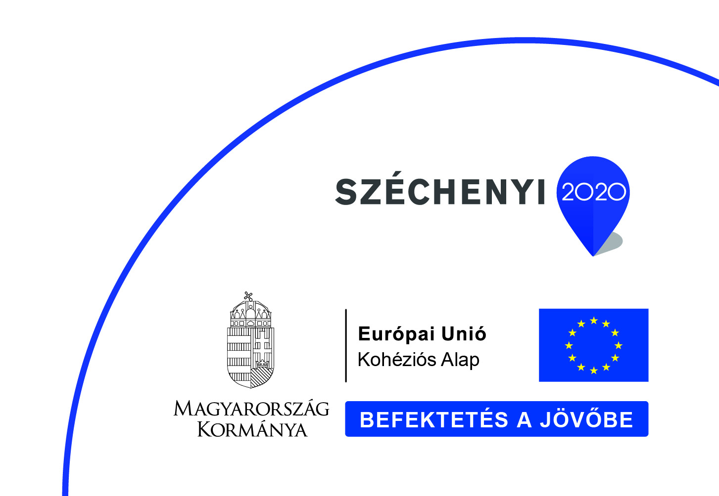**Tervezz klímavédelmi reklámplakátot**!

A plakát

* felhívhatja a figyelmet a klímaváltozásra
* bemutathat egy-egy, a jelenség mögött álló okot
* felhívhatja a figyelmet egy-egy veszélyre (pl. extrém időjárás, biodiverzitás csökkenése, levegőminőség romlása)
* népszerűsíthet egy-egy védekezési, kibocsátás csökkentési lehetőséget, vagy a klímabarát életmódot általában (pl. fenntartható közlekedési módok, hulladékcsökkentés, megújuló energiák használata, a fák és növények pozitív hatásainak bemutatása)